班级  Klass | Kinesiska för barn | 教室  Klassrum | A206
老师  Laoshi | Zhang Laoshi | 电话  Mobil | 0728727188
邮箱地址  E-mail | sunny.zhang.qing@gmail.com | 上课日期  Datum | 2016-08-27

Mål: Att lära festival namn och hälsningar term.

Material:
Lärobok och Youtube
Tidsplan:3 lektioner

上课内容 lektionsinnehåll

第一课时: ＫＬ 9:45 －10:25

1) Granska enkel konversation från läxa
Frågade runt för att lära känna varandra, träna enkla dialoger.
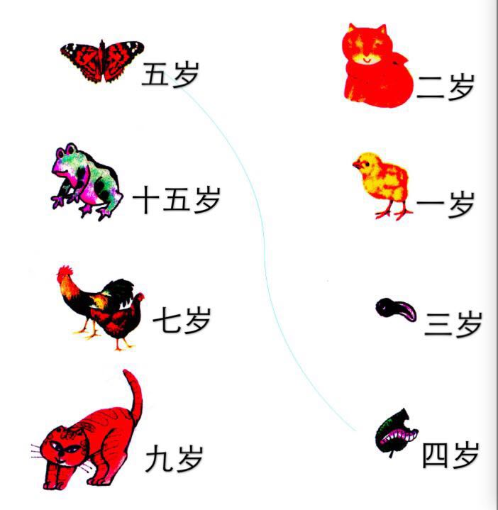
2) Lära nya ord 生日快乐( Shēngrì kuàilè)—Grattis på födelsedagen
3)Fråga och svara
你的生日是几月几号？Nǐ de shēngrì shì jǐ yuè jǐ hào?
我的生日是一月一号。Wǒ de shēngrì shì yī yuè yī hào
（Vilken dag fyller du år?
Min födelsedag är den 1 januari)
Tala om för alla hur man säger sina födelsedagar i svenska.
第二课时: ＫＬ 10:55 －11:20

1）Lära nya ord
新年好（Xīnnián hǎo）Gott nytt år.
圣诞节快乐（shèngdàn jié kuàilè）God jul.
春节好（chūnjié hǎo）Gott kineska nytt år
母亲节快乐（mǔqīn jié kuàilè）Grattis på mors dag.
2) Lyssna på barnvisor och gissa vilken festival de sjunger.
母亲节https://www.youtube.com/watch?v=MtqGnNp1XVM
圣诞节https://www.youtube.com/watch?v=mY9Fo0RATpk
新年https://www.youtube.com/watch?v=gCN-gKjNnDQ
春节https://www.youtube.com/watch?v=VTz7Thc3umA
3) Göra dialoger 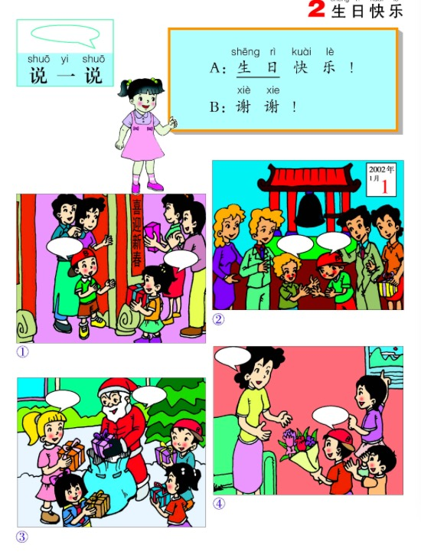

第三课时: K L 11:40 -12:15

- Lyssna på barnvisor och lära

祝你生日快乐https://www.youtube.com/watch?v=54IUCKVJHtY
新年好https://www.youtube.com/watch?v=gCN-gKjNnDQ

- Kompletterande extracurricular kunskap
januari一月 | februari二月 | mars 三月
april 四月 | maj 五月 | juni六月
juli 七月 | augusti 八月 | september 九月
oktober 十月 | november 十一月 | december十二月

3)titta på filmen
小蝌蚪找妈妈 https://www.youtube.com/watch?v=LMAfAg-sxD4
（Xiǎo kēdǒu zhǎo māmā grodyngel söker mamma ）

Hemläxa:
Skrive 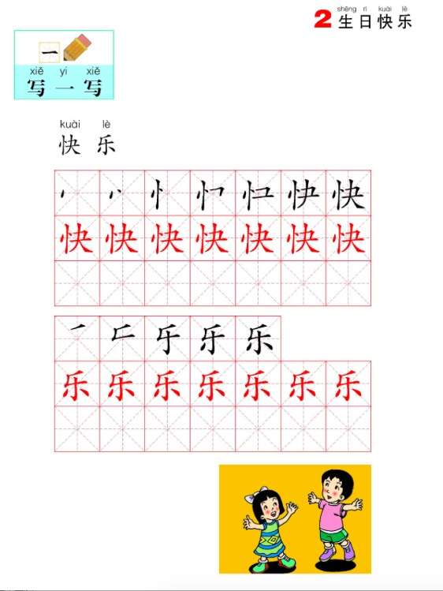

上课学生Närvarolistan
学生姓名 |  | 本周是否到课 närvarande på lektionen
Necole |  | J
Linn |  | J
David Zhou |  | J
Oliver |  | J
Harda |  | J
Mina |  | J
Lucas |  | J
Fei Fei |  | J
Nils |  | J
Carl |  | J

